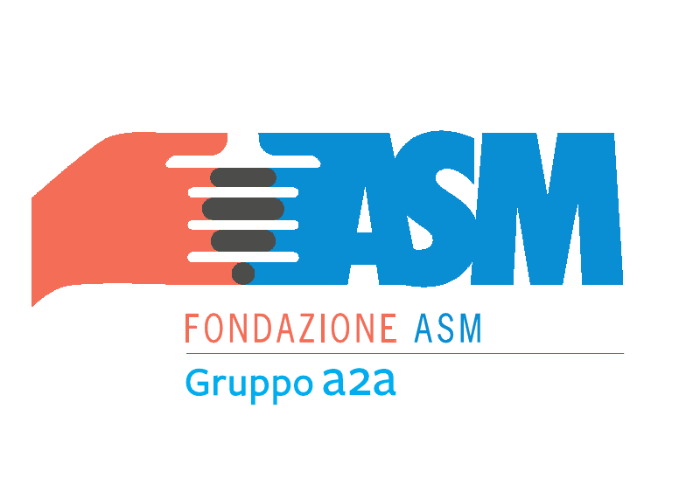
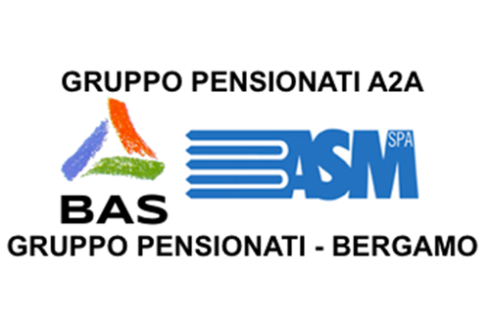

Associazione Pensionati A2A con il contributo della fondazione ASM-BRESCIA

Organizza una Pranzo Sociale 2018



L’Associazione Pensionati A2A di Bergamo e con il contributo della Fondazione ASM Brescia organizza per il giorno 12 dicembre 2018 il pranzo sociale
Il ristorante sarà comunicato nel mese di novembre

Quota di partecipazione: -soci e famigliari euro 15,00

IMPORTANTE: è obbligatoria, ai fini organizzativi, la prenotazione ed il relativo contributo (non rimborsabile) entro il 28 novembre 2018 Dopo tale data non sarà garantita la possibilità di partecipare
Ricordiamo che i nostri uffici sono aperti il mercoledì mattina in via SUARDI 26 – tel. 035 351259
Il giovedì pomeriggio in via MORONI – tel. 035 351653.
Oppure contattare:
sig. BARACHETTI VITTORIO – cell. 3388136602
sig. ALVANINI CLAUDIO- cell. 3351231821
IL DIRETTIVO

GRUPPO PENSIONATI A2A Bergamo Via SUARDI TEL. 035 351259 VIA MORONI TEL .035 351653 info@pensionatia2abergamo.it - www.pensionatia2abergamo.it

